Géographie : La surface de la Terre est-elle uniforme ?
Séance 1
Cycle 3
Téléchargé gratuitement sur http://orpheecole.com
- Observe les documents 1, 2 et 3. Réponds aux questions par oral.
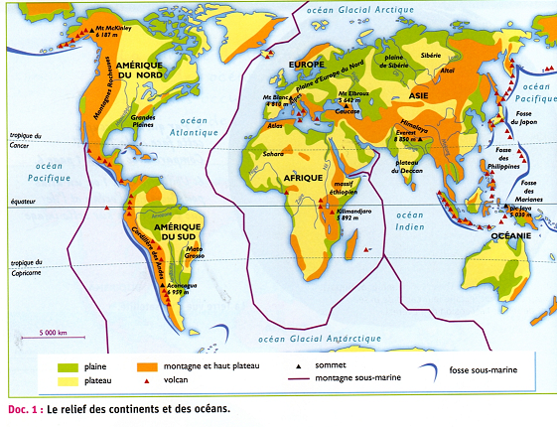
➲ Document 1

① Cherche sur chaque continent le nom des principales montagnes.
② Quel est le point le plus haut de la Terre ? Où se situe-t-il ?
③ Donne le nom de deux grandes plaines et situent-les.
④ Indique les noms de deux grands plateaux.
⑤ Quels reliefs trouve-t-on dans les océans ?
⑥ Dans quel océan la plupart des fosses marines se trouvent-elles ?

Documents 2 et 3
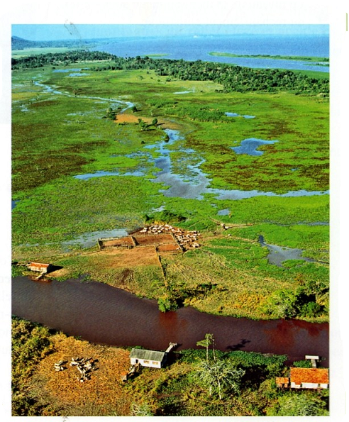

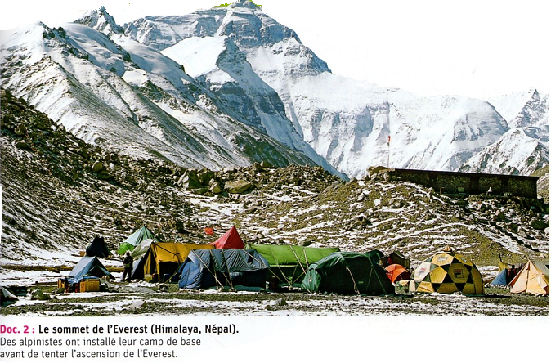
① Situe ce paysage sur le planisphère du relief de la Terre.
② Quels types de relief observes-tu ?

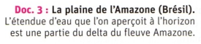
Géographie : La surface de la Terre est-elle uniforme ?
Séance 1bis
Cycle 3
Téléchargé gratuitement sur http://orpheecole.com
- Observe les documents 1, 2 et 3. Réponds aux questions par écrit.
① Repère les régions basses (plaines et plateaux) et les régions hautes (montagnes). Lesquelles occupent la plus grande partie de la Terre ?


② Quel est le point culminant de la Terre ? Indique le document qui lui correspond.

③ Quelles formes de relief trouve-t-on en Afrique ?

④ Quelles formes de relief trouve-t-on en Inde ?

⑤ Dans quels océans trouve-t-on les principales fosses sous-marines ?

⑥ Quelles formes de relief trouve-t-on sur les continents à proximité des fosses sous-marines ?
Géographie : La surface de la Terre est-elle uniforme ?
Séance 2
Cycle 3
Téléchargé gratuitement sur http://orpheecole.com
- Observe les documents 1, 2 et 3. Réponds aux questions par écrit.

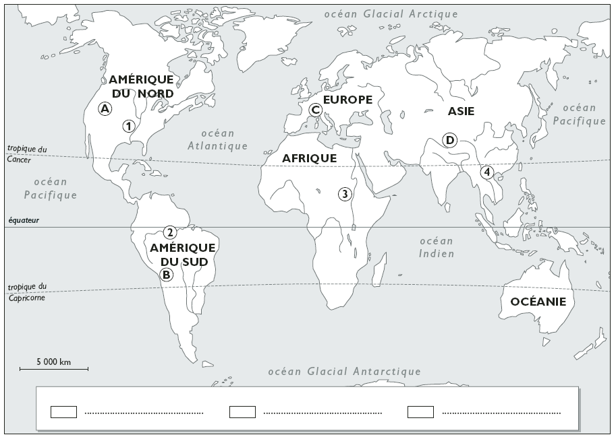

① Colorie sur la carte les grands ensembles de relief.

② Complète la légende de la carte.

③ Ecris à quelle chaîne de montagne correspond chacune de ces lettres sur la carte.
A : …………………………………………………………………………. | B: ………………………………………………………………………….
C : …………………………………………………………………………. | D : ………………………………………………………………………….

④ Indique les noms de deux grands plateaux.

1 : …………………………………………………………………………. | 2: ………………………………………………………………………….
3 : …………………………………………………………………………. | 4 : ………………………………………………………………………….

